Profesor: Valentín Martínez López Bryan Eduardo Zarate Miramontes Código: 217444026
17/05/2024
SEMINARIO DE SOLUCIÓN DE PROBLEMAS DE TRADUCTORES DE LENGUAJE I (I7026)
Sección: D01
UNIVERSIDAD DE GUADALAJARA
CENTRO UNIVERSITARIO DE CIENCIAS EXACTAS E INGENIERÍA
DIVISION DE ELECTRONICA Y COMPUTACION
DEPARTAMENTO DE CIENCIAS COMPUTACIONALES
Practica 6 | Análisis Léxico
Objetivo: El alumno deberá realizar un programa que obtenga una cadena desde el teclado que representará una ecuación aritmética cuyos datos serán de 16 bits con signo (deben considerarse mínimo 4 datos). El programa debe resolver la ecuación e indicar su resultado también en 16 bits con signo.
Antecedentes:
A continuación, vamos a crear un programa el cual va a capturar una cadena de caracteres numéricos que representa una ecuación aritmética básica, la cual va a soportar las cuatro operaciones básicas: Suma (+), resta (-), multiplicación (*) y división (/), el programa debe respetar la jerarquía de operaciones.
Además, se debe imprimir en pantalla el nombre del alumno, las instrucciones para poder ingresar la cadena de la ecuación y al final realizará el cálculo de la ecuación introducida para posteriormente imprimir el resultado en pantalla.

Desarrollo
Para la realización de esta práctica, se implementó este código, el cual imprime en pantalla varios mensajes, entre ellos el nombre del alumno (el cual se requiere para la práctica) y las instrucciones del funcionamiento del programa, las cuales le van a indicar al usuario como utilizar dicho programa y que limitantes tiene. Antes de correr el programa se debe de guardar para generar el archivo.asm para posteriormente compilar el programa y así generar tres archivos: el archivo.com, el archivo.list y el archivo.symbol.

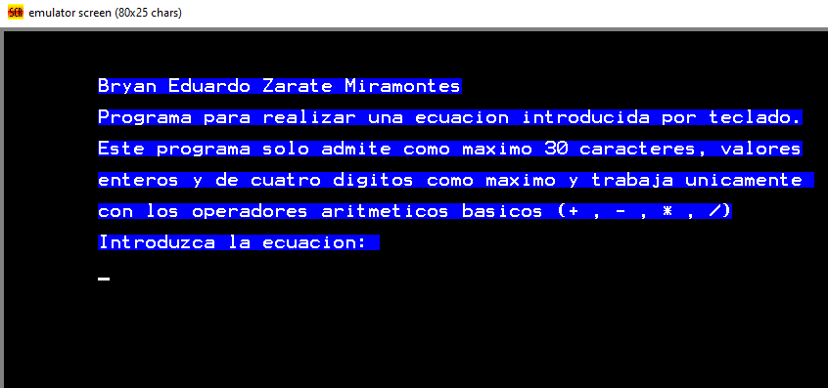
Posterior a la impresión de los mensajes en pantalla continuamos con la ejecución del programa principal el cual consiste en ingresar una cadena de caracteres numéricos que representa una ecuación aritmética básica no mayor a 30 caracteres, en la cual se van a poder realizar sumas, restas, multiplicaciones y divisiones.
Para ello se van a ir leyendo los caracteres que se ingresen por medio del teclado gracias a un bucle que captura cada carácter ingresado por el usuario, detectando la tecla ENTER para finalizar la entrada y BACKSPACE para borrar en caso de errores. Después estos se almacenarán en un arreglo que contendrá toda la cadena ingresada.
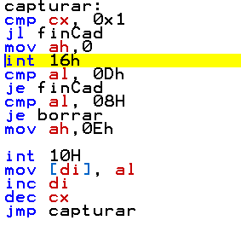

Una vez finalizada la cadena con ENTER, esta se almacena en el arreglo CADENA.

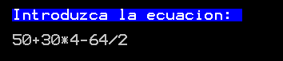

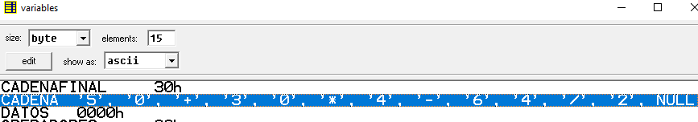

El siguiente paso a realizar es el procesamiento de la cadena, el cual es un proceso que se encarga de transformar los caracteres numéricos de la cadena en valores numéricos hexadecimales y los almacena en la variable DATOS.

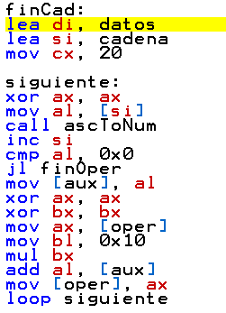
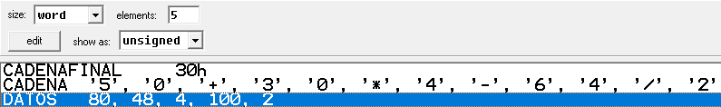

El siguiente paso que realiza el programa es separar los operadores de la cadena ascii e identificar por medio de la jerarquía de operaciones el orden en el cual se van a realizar las operaciones.

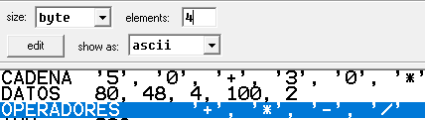
Como paso final, el programa realizara las operaciones respetando la jerarquía de operaciones empezando por multiplicaciones y divisiones y al final va a realizar sumas y restas.
Por último, convierte el resultado final de hexadecimal nuevamente a decimal y se va a almacenar en la variable CADENAFINAL la cual se va a imprimir en pantalla.

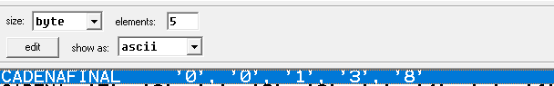

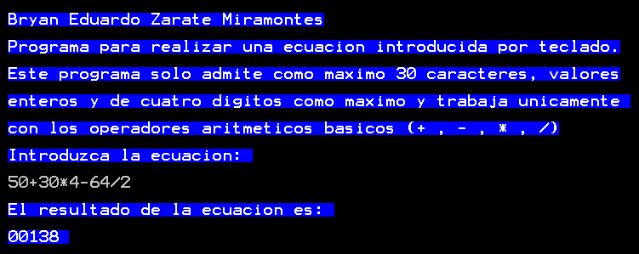

Código fuente:
name "p6d01"
org 100h
jmp msg

; Este programa obtiene una cadena desde el teclado la cual
; representa una ecuacion aritmetica utilizando las 4 operaciones
; aritmeticas basicas que son suma (+) resta (-) multiplicacion (-)
; y division (/) respectivamente. El programa resuelve esta
; ecuacion e imprime el resultado en pantalla

;mensajes en pantalla

msg1: db "Bryan Eduardo Zarate Miramontes"
msg2: db "Programa para realizar una ecuacion introducida por teclado."
msg3: db "Este programa solo admite como maximo 30 caracteres, valores"
msg4: db "enteros y de cuatro digitos como maximo y trabaja unicamente "
msg5: db "con los operadores aritmeticos basicos (+ , - , * , /)"
msg6: db "Introduzca la ecuacion: "
msg7: db "El resultado de la ecuacion es: "
cadenaFinal db "00000", 0
msgerr: db "Ecuacion erronea"
msgend:

msg1_size = msg2 - msg1
msg2_size = msg3 - msg2
msg3_size = msg4 - msg3
msg4_size = msg5 - msg4
msg5_size = msg6 - msg5
msg6_size = msg7 - msg6
msg7_size = cadenaFinal - msg7
cadf_size = msgerr - cadenaFinal
msgerr_size = msgend - msgerr

;variables
cadena db 20 dup (0)
datos dw 11 dup (0)
operadores db 11 dup (0)
aux db (0)
oper dw (0)
corrida dw 0x0
decimal dw 11 dup (0)
componente db ? , ? , ? , ?
num dw ?
den db ?
res dw ?
cos dw ?
aux2 dw ?
resultado db ? , ? , ? , ? , ?

;_______________________________________

start:

mov ah, 0xe
mov al, 0xa
int 10H
int 10H
mov al, 0xd
int 10H
mov al, 0x9
int 10H
lea di, cadena
mov cx, 20

;_______________________________________
capturar:
cmp cx, 0x1
jl finCad
mov ah,0
int 16h
cmp al, 0Dh
je finCad
cmp al, 08H
je borrar
mov ah,0Eh

int 10H
mov [di], al
inc di
dec cx
jmp capturar

borrar:
cmp cx, 20
jz capturar
dec di
inc cx
mov ah, 0Eh
int 10H
mov al, 0x20
mov ah, 0x0e
int 10h
mov al, 08H
mov ah, 0Eh
int 10H
jmp capturar

finCad:
lea di, datos
lea si, cadena
mov cx, 20

siguiente:
xor ax, ax
mov al, [si]
call ascToNum
inc si
cmp al, 0x0
jl finOper
mov [aux], al
xor ax, ax
xor bx, bx
mov ax, [oper]
mov bl, 0x10
mul bx
add al, [aux]
mov [oper], ax
loop siguiente

finOper:
inc corrida
mov [aux], al
xor ax, ax
mov ax, [oper]
mov [di], ax
inc di
inc di
cmp [aux], -48
jz finOperandos
mov [oper], 0x0
mov [aux], 0x0
cmp cx, 0x0
jz finOperandos
loop siguiente

finOperandos:
lea di, operadores
lea si, cadena
mov cx, 20

operators:
xor ax, ax
mov al, [si]
inc si
cmp al, '*'
je pilaOperadores
cmp al, '/'
je pilaOperadores
cmp al, '+'
je pilaOperadores
cmp al, '-'
je pilaOperadores
loop operators

pilaOperadores:
mov [di], al
inc di
cmp cx, 0x0
jz cad
loop operators

cad:
lea di, decimal
lea si, datos
mov cx, [corrida]
mov [den], 0x10

decToHex:
mov ax, [si]
mov [num], ax
inc si
inc si
pusha
lea di, componente+3

retry:
call division
xor ax, ax
xor bx, bx
xor dx, dx
mov ax, [res]
mov [di], al
dec di
xor ax, ax
mov ax, [cos]
mov [num], ax
mov bl, [den]
cmp ax, bx
jl finHex
jmp retry

finHex:
mov [di], al
lea si, componente
xor ax, ax
xor bx, bx
mov al, [si]
mov bx, 1000
mul bx
mov [aux2], ax
inc si
xor ax, ax
xor bx, bx
mov al, [si]
mov bl, 100
mul bx
xor bx, bx
mov bx, [aux2]
adc bx, ax
mov [aux2], bx
inc si
xor ax, ax
xor bx, bx
mov al, [si]

mov bl, 10
mul bx
xor bx, bx
mov bx, [aux2]
adc bx, ax
mov [aux2], bx
inc si

xor ax, ax
xor bx, bx
mov ax, [aux2]
mov bl, [si]
adc ax, bx
mov [aux2], ax

call limpiarArreglo
popa
mov ax, [aux2]
mov [di], ax
inc di
inc di
loop decToHex
lea si, decimal
lea di, operadores
mov cx, [corrida]

;_______________________________________
dm:
mov al, [di]
cmp al, '*'
je multiplica
cmp al, '/'
je divide
cmp cx, 0x0
jz findm
inc di
inc si
inc si
loop dm
cmp cx, 0x0
jz findm

multiplica:
xor ax, ax
xor bx, bx
mov ax, [si]
inc si
inc si
mov bx, [si]
mul bx
dec si
dec si
mov [si],ax
inc si
inc si
call refrescar
dec si
dec si
call refOpers
loop dm

divide:
xor ax, ax
xor dx, dx
xor bx, bx
mov ax, [si]
inc si
inc si
mov bx, [si]
div bx
dec si
dec si
mov [si], ax
inc si
inc si
call refrescar
dec si
dec si
call refOpers
loop dm

findm:
lea si, decimal
lea di, operadores
mov cx, [corrida]

sumRes:
mov al, [di]
cmp al, '+'
je suma
cmp al, '-'
je resta
cmp cx, 0x0
jz conversor:
inc di
inc si
inc si
loop sumRes
cmp cx, 0x0
jz conversor:

suma:
xor ax, ax
xor bx, bx
mov ax, [si]
inc si
inc si
mov bx, [si]
add ax, bx
dec si
dec si
mov [si], ax
inc si
inc si
call refrescar
dec si
dec si
call refOpers
loop sumRes

resta:
xor ax, ax
xor dx, dx
xor bx, bx
mov ax, [si]
inc si
inc si
mov bx, [si]
sub ax, bx
dec si
dec si
mov [si],ax
inc si
inc si
call refrescar
dec si

dec si
call refOpers
loop sumRes

refOpers:
pusha
mov cx, 11

retryOp:
mov ax, [di+1]
mov [di], ax
cmp ax, 0x0
jz finRetry
inc di
loop retryOp

finRetry:
popa
ret

refrescar:
pusha
mov cx, 11

repet:
mov ax, [si+2]
mov [si], ax
cmp ax, 0x0
jz finRep
inc si
inc si
loop repet

finRep:
popa
ret

conversor:
xor ax, ax
xor bx, bx
lea si, decimal
lea di, resultado+4
mov [den], 0x0a
mov ax, [si]
mov [num], ax

convertirDecimal:
call division
xor ax, ax
mov al, b.[res]
mov [di], al
dec di
xor bx, bx
mov ax, [cos]
mov [num], ax
xor bx, bx
mov bl, [den]
cmp ax, bx
jle finDecimal
jmp convertirDecimal

finDecimal:
mov [di], al
xor cx, cx
mov cl, 0x5
lea si, resultado
lea di, cadenaFinal

copiar:
mov al, [si]
add [di], al
inc si
inc di
loop copiar
jmp fin

division:
pusha
xor ax, ax
xor bx, bx
mov ax,[num]
mov bl, [den]

div bx
mov [cos], ax
mov [res], dx
popa
ret

limpiarArreglo:
pusha
lea si, componente
mov [si], 0x0
inc si
mov [si], 0x0
inc si
mov [si], 0x0
inc si
mov [si], 0x0
inc si
popa
ret

ascToNum:
sub al, 48
cmp al, 0x9
jnle error
ret

error:
mov al, 1
mov bh, 0
mov dl, 3
mov dh, 10
mov cx, msgerr_size
mov bp, offset msgerr
mov ah, 13h
int 10h

msg:
mov dx, 0308h
mov bx, 0
mov bl, 10011111b
mov cx, msg1_size
mov al, 01b
mov bp, msg1
mov ah, 13h
int 10h

mov dx, 0508h
mov bx, 0
mov bl, 10011111b
mov cx, msg2_size
mov al, 01b
mov bp, msg2
mov ah, 13h
int 10h

mov dx, 0708h
mov bx, 0
mov bl, 10011111b
mov cx, msg3_size
mov al, 01b
mov bp, msg3
mov ah, 13h
int 10h

mov dx, 0908h
mov bx, 0
mov bl, 10011111b
mov cx, msg4_size
mov al, 01b
mov bp, msg4
mov ah, 13h
int 10h

mov dx, 0B08h
mov bx, 0
mov bl, 10011111b
mov cx, msg5_size
mov al, 01b
mov bp, msg5
mov ah, 13h
int 10h

mov dx, 0D08h
mov bx, 0
mov bl, 10011111b
mov cx, msg6_size
mov al, 01b
mov bp, msg6
mov ah, 13h
int 10h

jmp start

fin:
mov dx, 1108h
mov bx, 0
mov bl, 10011111b
mov cx, msg7_size
mov al, 01b
mov bp, msg7
mov ah, 13h
int 10h

;;;;;;;;;;;;;;;;;; 12

mov dx, 1308h
mov cx, cadf_size
mov bp, offset cadenaFinal
mov ah, 13h
int 10h
int 20h

Resultados obtenidos
Al finalizar el programa, nos mostrara este mensaje en pantalla:
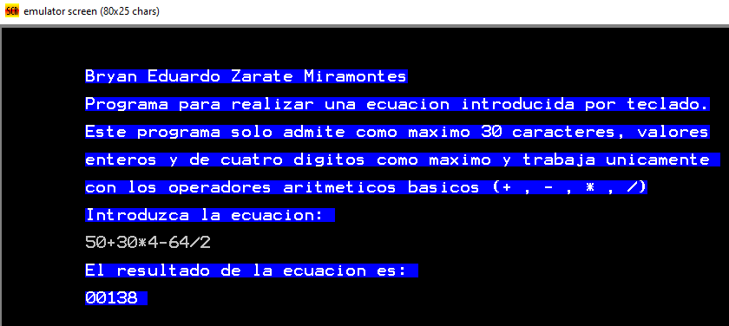

Para la comprobación del resultado, realizamos la sumatoria en la calculadora y el resultado fue el esperado

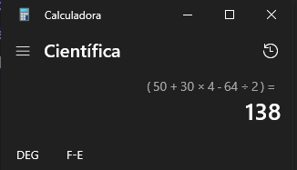

Al ejecutar la interrupción 20h el programa finaliza y el registro SP almacena el valor FFF8, lo que indica que el programa finalizo de manera correcta.
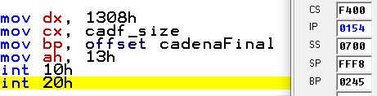

Conclusiones
El programa presentado permite ingresar una ecuación aritmética simple desde el teclado y procesa las operaciones aritméticas básicas, mostrando el resultado final en pantalla. La implementación es detallada y compleja, manejando correctamente la entrada del usuario y realizando conversiones necesarias entre representaciones numéricas. Aunque funcional, la lógica podría mejorarse para mayor eficiencia y manejo de errores.

